栃木県土木施工管理技士会 主催
・3日間の短期講習で、学科・実地試験の合格に向けたポイントを学習！
・2級土木施工管理技士有資格者は「経営事項審査」の技術力の評価にて２点加点！
・実地試験対策では講義中、受講生に施工経験記述を行っていただき、その場で講師が添削！
令和２年 試験対応
2級土木施工管理技術検定学科・実地試験対策セミナー

学科受験対策セミナー

－ 実 施 要 項 －
【日 程】 令和２年９月２３日（水）～２５日（金）の３日間
９：００～１７：００
【対 象】 栃木県内の建設業者等
【会 場】 栃木県建設産業会館
【定 員】 ２５名
【講 師】 株式会社創成マネジメント 土木施工管理技術検定試験問題研究会
参与 宮崎 茂 氏
【受 講 料】 （学科＋実地対策セミナー受講の場合）（９月２３日～２５日の３日間）
３５,０００円/１名（栃木県土木施工管理技士会会員企業）
４５,０００円/１名（一般）
（３日間・テキスト・資料込み・CPDS 21ユニット）

（学科試験対策のみ受講の場合）（９月２３日～２４日の２日間）
３０,０００円/１名（栃木県土木施工管理技士会会員企業）
４０,０００円/１名（一般）
（２日間・テキスト・資料込み・CPDS 14ユニット）

（実地試験対策のみ受講の場合）（９月２５日の１日間）
２０,０００円/１名（栃木県土木施工管理技士会会員企業）
３０,０００円/１名（一般）
（１日間・テキスト・資料込み・CPDS 7ユニット）
※テキスト、資料は当日配布
※講師による記述論文の添削指導あり！
【申込方法】 別途申込書（受講いただく形式で異なる）にご記入の上、栃木県土木施工管理技士会にＦＡＸ、又はメールにて、９月１５日（火）までにお申込下さい。受講料、テキスト代金についても同日までに下記口座にお振込下さい。
（振込先）
口座：足利銀行本店 普通預金 ３５７１７２１
名義：栃木県土木施工管理技士会
専務理事 印南 洋之

【そ の 他】
①学科対策・実地対策両方のご参加の他、学科対策のみ、実地対策のみ
のご参加も可能です。（それぞれ専用の申込用紙にてお申込下さい。）
②筆記用具をお持ち下さい。
③お申込み後のキャンセル、及び当日欠席によるご返金は致しかねます。
（参加者の変更は可能です。）
④講習終了後にCPDS受講証明書と講習修了書を交付致します。
（※学科対策のみ受講の方は２日目の講義終了後配布）
⑤新型コロナウイルスの感染状況や参加人数が少ない場合、開催を見送る場
合もございますので、ご了承下さい。
（受講にあたっては、マスクの着用等にご協力願います。詳細は、別途「少
しでも安全な講習を行うために（新型コロナ対策）をご覧願います。」）

【案 内 図】

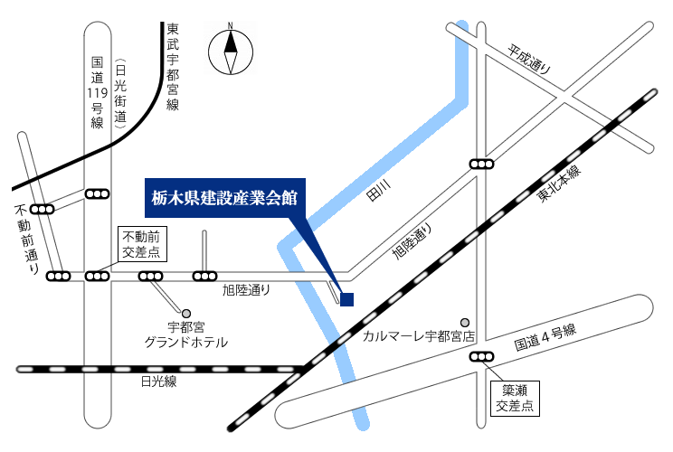
（公共交通機関のご利用の場合）
JR宇都宮駅～旭陵通り～今宮～若松原～雀宮駅線
関東バス「旭陵通り経由 今宮、雀宮（今宮線）」にて
バス停『旭陵橋東』下車 徒歩2分

（2級土木施工管理技士検定 学科試験・実地試験対策プログラム）
１日目 ９月２３日（水）（学科試験対策）
9:00～9:15 | 1.受験ガイダンス | 受験要綱（試験内容に関する説明等）
9:15～12:00 | 2.法規 | ①労働基準法 ②労働安全衛生法  ③建設業法 ④建築基準法  ⑤騒音規制法 ⑥振動規制法
12:00～13:00 | 昼食休憩
13:00～17:00 | 3.施工管理 | ①施工計画、建設機械 ②工程管理  ③品質管理 ④安全管理  ⑤環境管理
2日目 ９月２４日（木）（学科試験対策）
9:00～12:00 | 4.土木一般 | ①土工②コンクリート工③基礎工
12:00～13:00 | 昼食休憩
13:00～13:30 | 5.共通工学 | ①測量法 ②設計図書・契約 ③機械・電気
13:30～17:00 | 6.専門土木 | ①ＲＣ・鋼構造物 ②河川砂防工事  ③道路・舗装工事（④ダム・トンネル工事  ⑤海岸港湾工事 ⑥鉄道地下構造物工事  ⑦上下水道工事）
3日目 ９月２５日（金）（実地試験対策）
9:00～12:00 | 7.施工経験記述の書き方  8.点数の取れる経験記述と点数の取れない経験記述 | ・施工経験記述の書き方のポイント  ・施工経験記述の採点ポイント  ・施工経験記述の良い例と悪い例
12:00～13:00 | 昼食休憩
13:00～17:00 | 9.施工経験記述の実践  10.選択問題の演習 | ・ワークシートでの、経験記述の練習  ・ワークシートの簡単な添削  ・過去出題された選択問題の演習と解説
※実際に施工経験記述を本セミナー内で一旦書きますので、ご自身の工事経験を簡単
に振り返っていただいた上でご参加いただけますとより効果的です。
２級土木施工管理技術検定（学科・実地試験対策受講者用）受験対策セミナー
申 込 書
受講者名１
受講者名２
受講者名３
受講者名４
受講者名５
会 社 名
所属部署 | 部 課
会 社 住 所 | 〒
Ｔ Ｅ Ｌ |  | Ｆ Ａ Ｘ
申込みご担当者 | 部 課 様
E-MAIL | ＠
※主催者からご連絡を差し上げる場合がありますので、TEL、FAX、E-mail等、必ずご記入をお願い致します。

【申込・問い合わせ先】
栃木県土木施工管理技士会 担当：稲川
〒３２１-０９３３
栃木県宇都宮市簗瀬町１９５８－１
TEL:０２８－６３９－２６１１ FAX：０２８－６３９－２９８５
E-Mail：inagawa@tochiken.or.jp

２級土木施工管理技術検定（学科試験対策受講生用）受験対策セミナー
申 込 書
受講者名１
受講者名２
受講者名３
受講者名４
受講者名５
会 社 名
所属部署 | 部 課
会 社 住 所 | 〒
Ｔ Ｅ Ｌ |  | Ｆ Ａ Ｘ
申込みご担当者 | 部 課 様
E-MAIL | ＠
※主催者からご連絡を差し上げる場合がありますので、TEL、FAX、E-mail等、必ずご記入をお願い致します。

【申込・問い合わせ先】
栃木県土木施工管理技士会 担当：稲川
〒３２１-０９３３
栃木県宇都宮市簗瀬町１９５８－１
TEL:０２８－６３９－２６１１ FAX：０２８－６３９－２９８５
E-Mail：inagawa@tochiken.or.jp

２級土木施工管理技術検定（実地試験対策受講生用）受験対策セミナー
申 込 書
受講者名１
受講者名２
受講者名３
受講者名４
受講者名５
会 社 名
所属部署 | 部 課
会 社 住 所 | 〒
Ｔ Ｅ Ｌ |  | Ｆ Ａ Ｘ
申込みご担当者 | 部 課 様
E-MAIL | ＠
※主催者からご連絡を差し上げる場合がありますので、TEL、FAX、E-mail等、必ずご記入をお願い致します。

【申込・問い合わせ先】
栃木県土木施工管理技士会 担当：稲川
〒３２１-０９３３
栃木県宇都宮市簗瀬町１９５８－１
TEL:０２８－６３９－２６１１ FAX：０２８－６３９－２９８５
E-Mail：inagawa@tochiken.or.jp

